不 符 合 项 报 告

|  |  |  |  |
| --- | --- | --- | --- |
| **审核领域及类型** | **■QMS** **□50430****■EMS****■OHSMS****□FSMS** **□HACCP**  **□初审□第( )阶段审核****■再认证****□监督（****）次□证书转换****□特殊审核□其他** | | |
| **受审核方** | **天津市东方瑞祥工程咨询有限公司** | **陪同人员** | **张汶滟** |
| **受审核部门** | **项目管理部、造价部** | **预计整改完成日期** | **2021.12.17** |
| **不符合事实描述:**  **企业未能提供卷尺、游标卡尺、千分尺、兆欧表的计量证书。**  **ISC-B-II-16 不符合项报告**  **上述事实不符合：****■GB/T 19001:2016 idt ISO 9001:2015标准 7.1.5 条款**  **□GB/T 50430-2017标准 条款:**  **■ GB/T 24001-2016 idt ISO 14001:2015标准 条款**  **■GB/T 45001-2020 idt ISO45001：2018标准 条款相关要求**  **□ISO 22000:2018标准 条款相关要求**  **不符合性质：□严重　　　□一般**  **审核员：****强兴 周文 陈琦 审核组长：** **受审核方代表：**  **日 期： 日 期： 日 期：** | | | |
| **纠正措施验证（包括验证的主要内容和结果）**  **验证了纠正措施及整改资料，纠正有效。**  **审核员： 日期：** | | | |

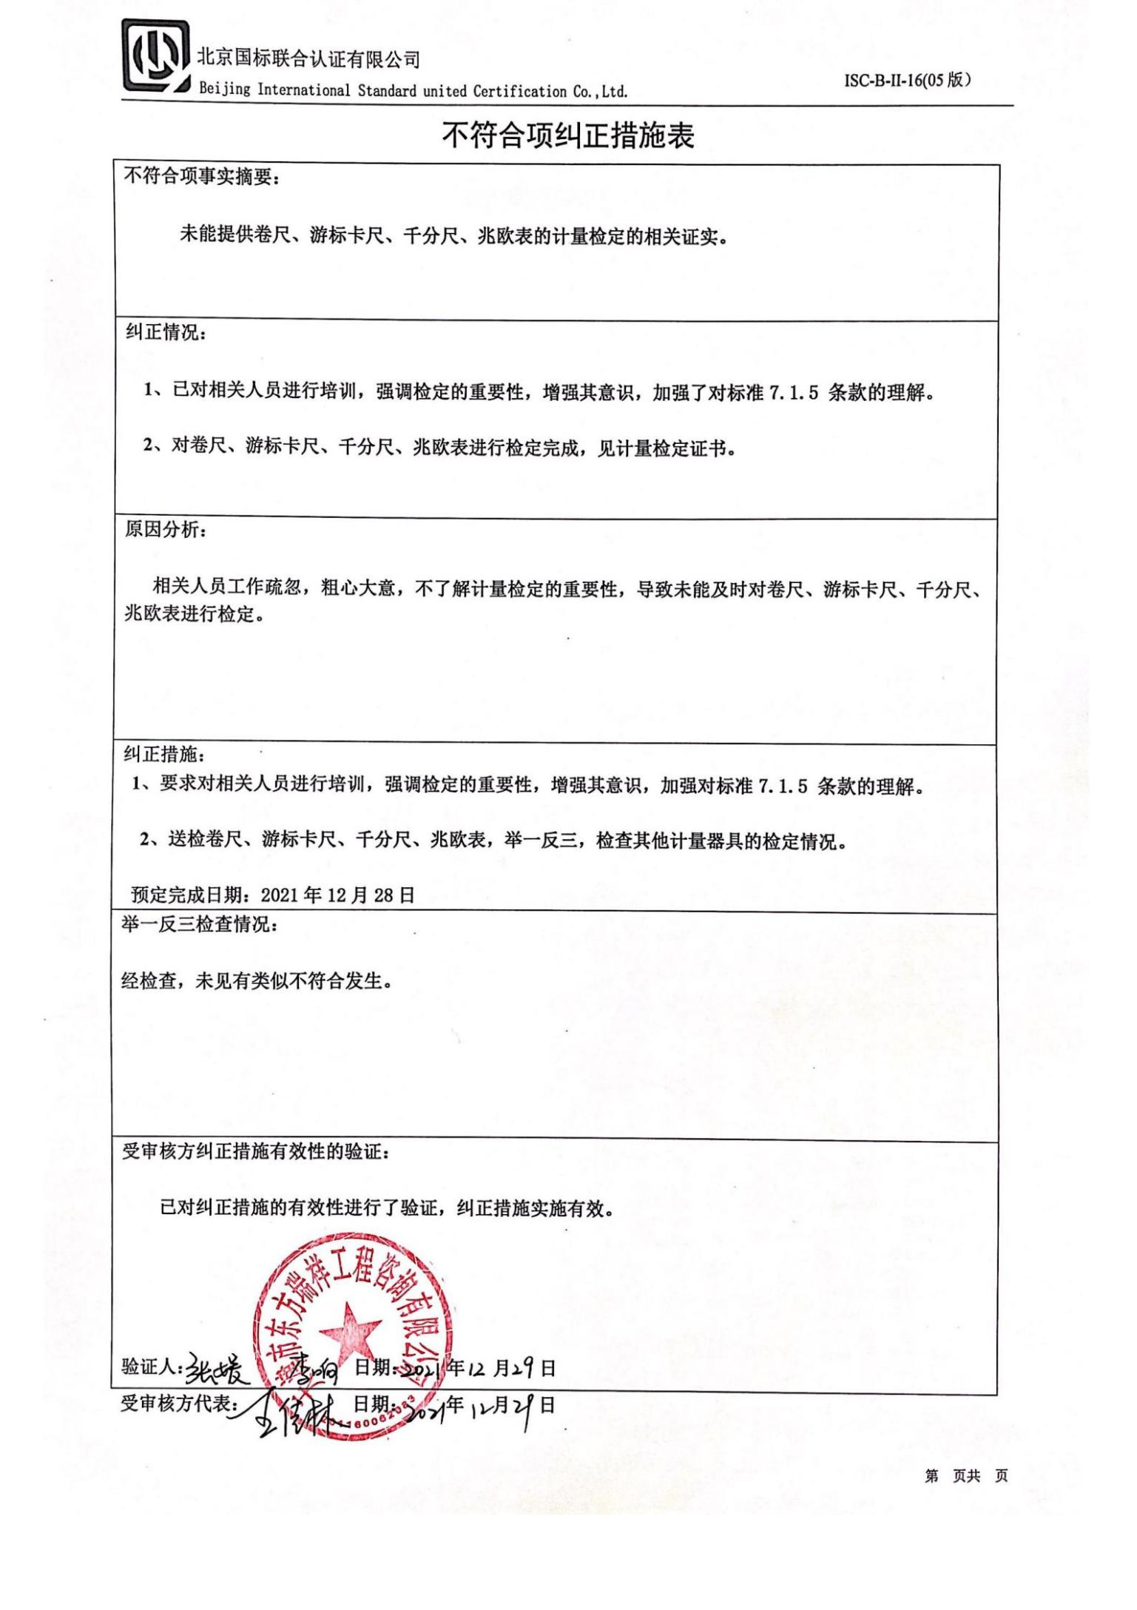不符合项纠正措施表

|  |
| --- |
| **不符合项事实摘要：** |
| **纠正情况：** |
| **原因分析：** |
| **纠正措施：**  **预定完成日期：** |
| **举一反三检查情况：** |
| **受审核方纠正措施有效性的验证：**  **验证人： 日期：** |

**受审核方代表： 日期:**